[上海同济、市一院论文遭读者 “猛攻”，回应未平质疑声浪](https://mp.weixin.qq.com/s?__biz=Mzk0ODcwOTAyMQ==&mid=2247498603&idx=1&sn=a751d12ed2ad8a576495e053eba9f9f1&chksm=c23fe75bba1e764b1550783ec16ac397c5ed53192e4403ca5cdb0eeba8a5ca395f31ebc35574&scene=126&sessionid=1743744200)

柯南君[柯南科研](javascript:void(0);)2025-04-04 12:44:00浙江

Conan scientific research

**质疑资讯**

**科研诚信**

**撤稿披露**

2018年1月，上海市同济医院（同济大学附属同济医院）、上海市第一人民医院联合在Molecular Therapy Nucleic Acids（IF6.5005/2区）期刊上发表了一篇论文。在发表7年后，因图片组内重复，图片与早期论文图片重复在pubpeer上被读者质疑。论文题为“hsa_circ_0061140 Knockdown Reverses FOXM1-Mediated Cell Growth and Metastasis in Ovarian Cancer through miR-370 Sponge Activity”。

第一作者：上海市同济医院的Qizhen Chen，上海市第一人民医院的Jiarong Zhang

通讯作者：上海市第一人民医院的Yinyan He，上海市同济医院的Yanqiu Wang

该研究共受2项基金支持：本研究得到国家自然科学基金项目（批准号：no. 81302254），上海市女性生殖内分泌相关疾病重点实验室（81302254；17 dz2273600)。

论文信息

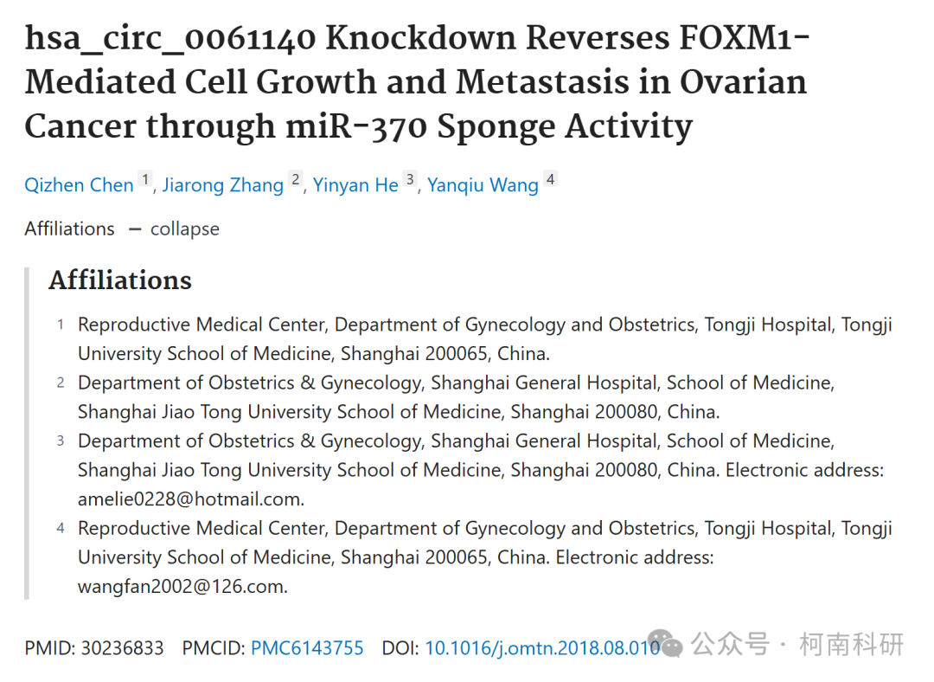

发表期刊

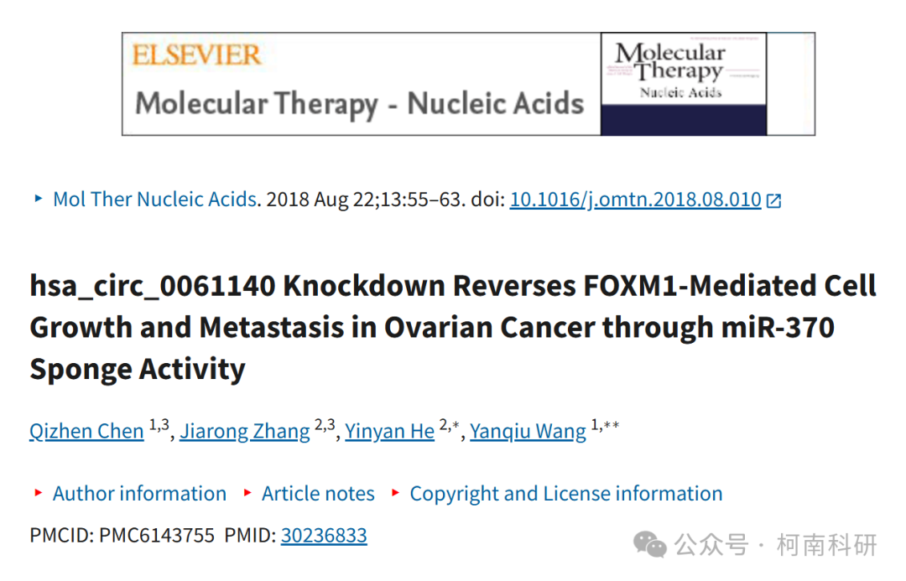

质疑内容

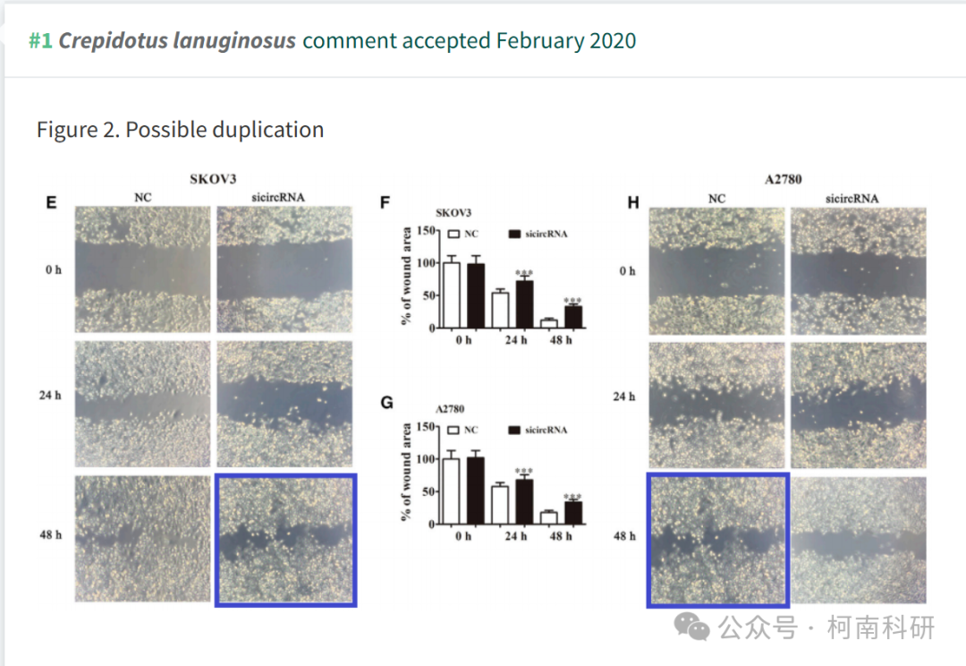

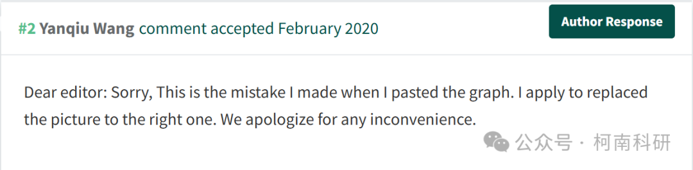

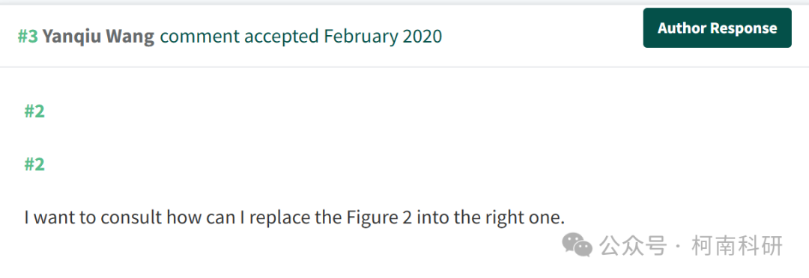

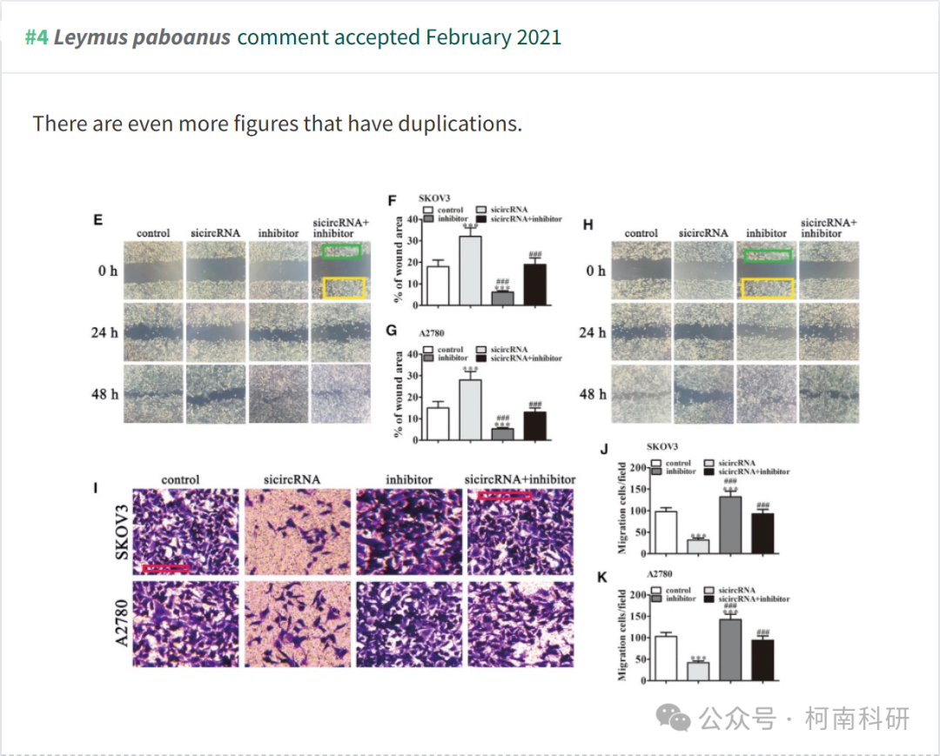

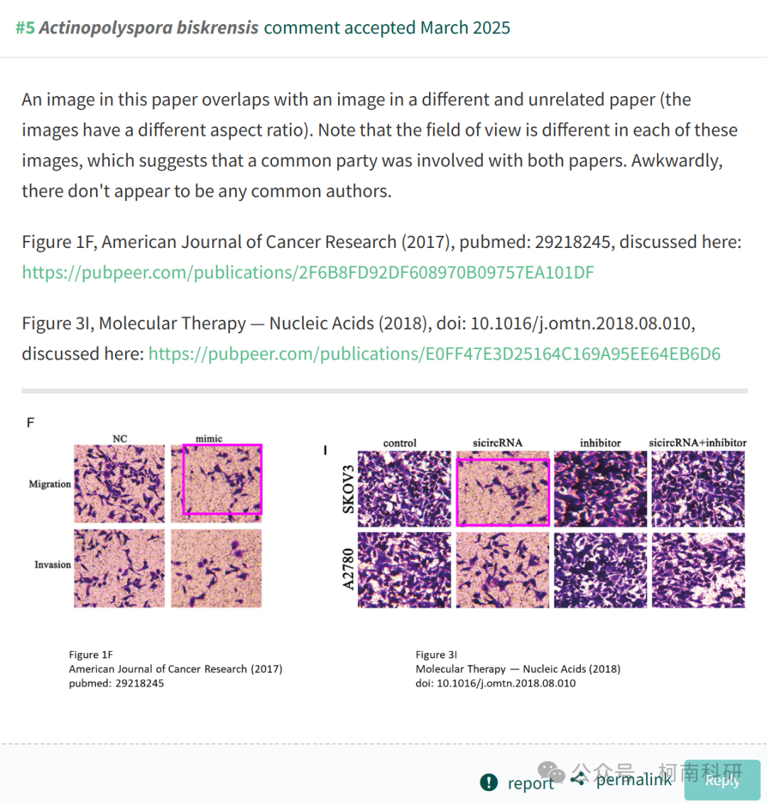

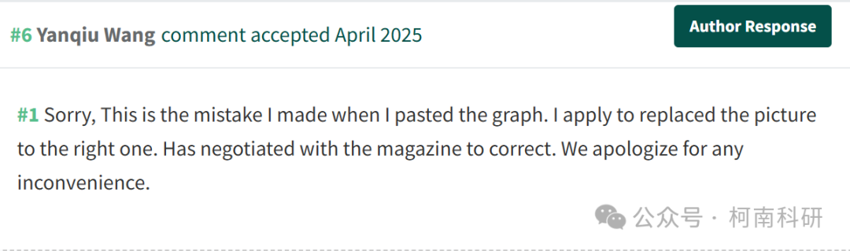

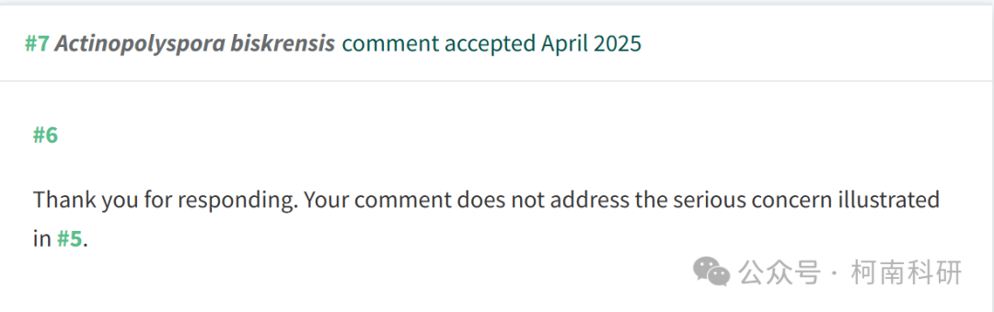

参考信息：https://pubpeer.com/publications/E0FF47E3D25164C169A95EE64EB6D6

免责声明：信息来源于Pubpeer、Pubmed及相关期刊，提及人名均为音译！

对于文章内容的真实性、完整性、及时性本公众号不做任何保证或承诺，仅供读者参考！

如有侵权，请及时联系公众号后台！

**END**

**柯南科研  
关注最新科研生态，追踪撤稿文量，营造良好科研氛围**

